Comportamento cinemático de juntas simples

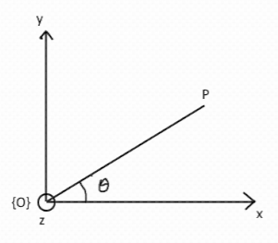
$P=\left\{O\right\}+\vec{OP}$
$$P=\left\{O\right\}+\left(\cos\left(θ\right);sen\left(θ\right)\right)*l$$

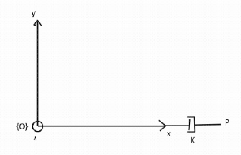
$P=\left\{O\right\}+\vec{OP}$
$$P=\left\{O\right\}+\left(1;0\right)*k$$

No caso de uma junção de uma junta de revolução e uma junta prismática, obtemos (R-P):
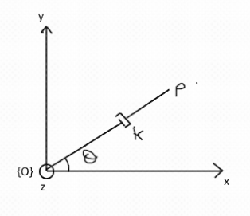
$$P=\left\{O\right\}+\vec{OP}$$
$$P=\left\{O\right\}+\left(\cos\left(θ\right);sen\left(θ\right)\right)*k$$

Volume de trabalho
O volume de trabalho é o espaço que o manipulador consegue posicionar o efetuador, independentemente da orientação do mesmo.

Manipulador cartesiano
Conhecendo o tipo de junta e comprimento dos elos, é possível determinar o volume de trabalho dos manipuladores:
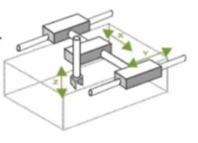
1 – Desenhar o sistema na representação onde as juntas ficam destacadas
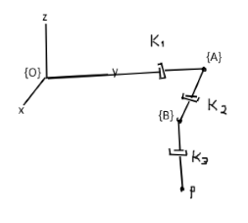
$$P=\left\{O\right\}+\vec{OA}+\vec{AB}+\vec{BP}$$
$$P=\left\{O\right\}+\left(0;1;0\right)k_{1}+\left(1;0;0\right)k_{2}+\left(0;0;-1\right)k_{3}$$
$$k_{min}<k_{n}<k_{max}$$
Como $k_{n}$ varia entre valor mínimo e máximo, pode-se normalizá-lo para um valor $k_{np}$ que poderá variar de 0 a 1.
$$k_{n}=k_{min}+k_{np}\left(k_{max}-k_{min}\right)$$
Embora o professor fez um script de Matlab para plotar o espaço de trabalho, escrevi um script em python utilizando o matplotlib para fazer o mesmo:
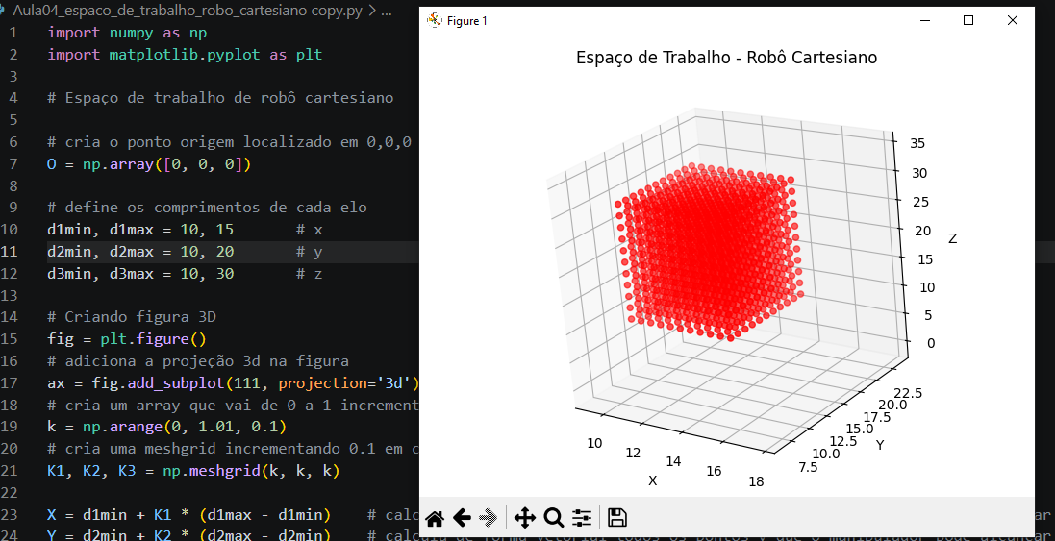

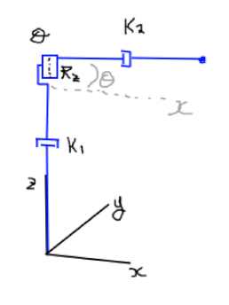
Manipulador cilíndrico
$$P=\left\{O\right\}+\left(0;0;1\right)k_{1}+\left(\cos\left(θ\right);sen\left(θ\right);0\right)k_{2}$$
Onde
$$k_{min}<k_{n}<k_{max}$$
$$θ_{min}<θ<θ_{max}$$

De modo semelhante, foi desenvolvido uma simulação em python para verificar o espaço de trabalho obtido.
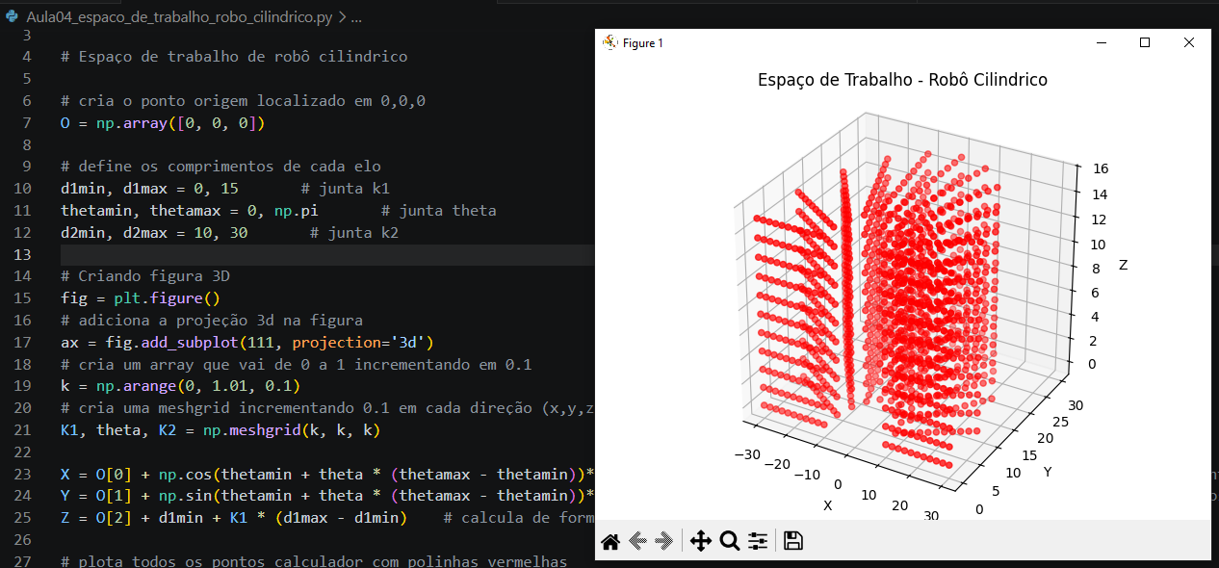

Manipulador cilíndrico
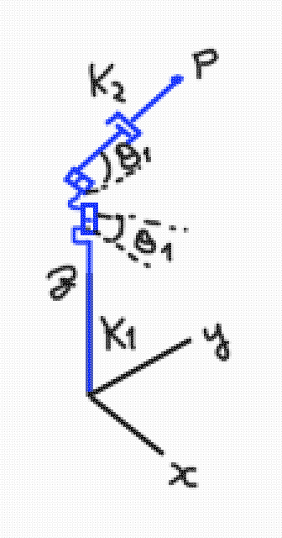
$P=\left\{O\right\}+\left(0;0;1\right)k_{1}+\left(\cos\left(θ_{1}\right);sen\left(θ_{1}\right);0\right)k_{2}+\left(0;\cos\left(θ_{2}\right);sen\left(θ_{2}\right)\right)k_{2}$
Aqui, o segredo é observar em qual plano o ângulo formado pela junta está, neste caso a junta $θ_{1}$ está no plano xy enquanto a junta $θ_{2}$ está no planto yz.

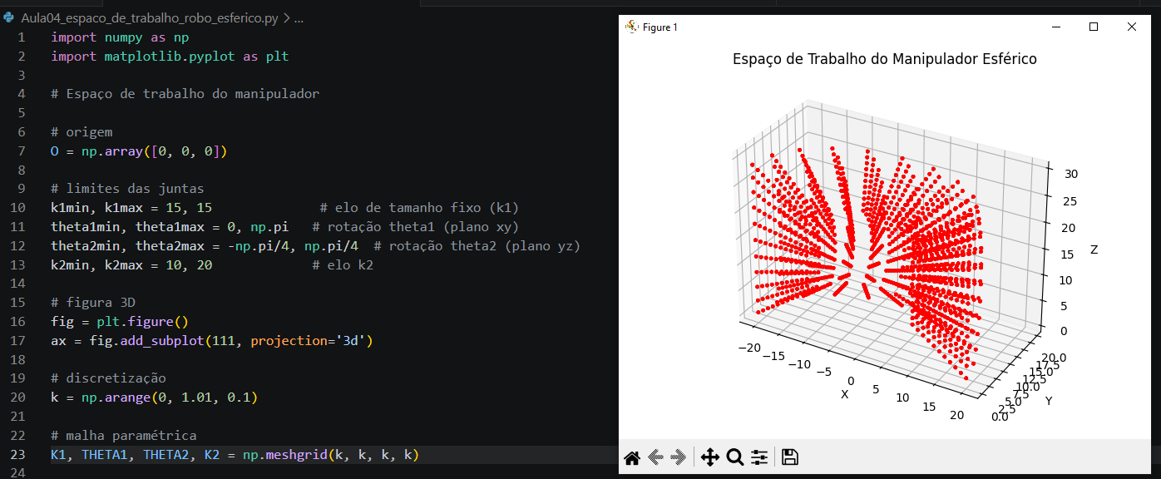

Manipulador SCARA
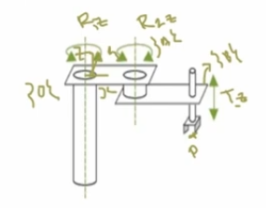
$P=\left\{O\right\}+\vec{OA}+\vec{AB}+\vec{BP}$
$$P=\left\{O\right\}+\left(\cos\left(θ_{1}\right);sen\left(θ_{1}\right);0\right)k_{1}+\left(\cos\left(θ_{2}\right);sen\left(θ_{2}\right);0\right)k_{2}+\left(0;0;-1\right)k_{3}$$

